新 书 推 荐

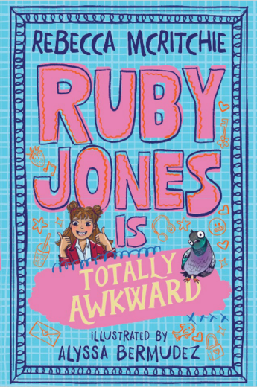
中文书名：《笨手笨脚的鲁比·琼斯》
英文书名：Ruby Jones is Totally Awkward
作 者：Rebecca McRitchie
出 版 社：Scholastic Aus
代理公司：Scholastic Aus
页 数：288页
出版时间：2026年9月
代理地区：中国大陆、台湾
审读资料：电子稿
类 型：儿童文学

核心卖点：
·全新成长喜剧系列爆笑来袭：刚上七年级的鲁比·琼斯，尴尬到没朋友！围绕友情、心动、青春期，讲述少女生活里的起起落落。
·知名儿童文学作家丽贝卡·麦克里奇之作，艾莉莎·贝穆德斯趣味插画加持。
·适合喜爱《洛蒂·布鲁克斯》（Lottie Brooks）《怪诞少女日记》（Dork Diaries）的读者。

内容简介：

鲁比·琼斯就是那种女生。你懂吧？那种刚上初一就做出超级社死的事，结果所有人记一辈子的女生？！
鲁比·琼斯刚升入七年级，一切都糟透了。她怎么就这么笨拙尴尬？还有，为什么她暗恋的男生头发和牙齿都完美得不像话？真的让人分心！
不仅如此，她爸爸突然开始满嘴“slay”这类时髦词（呕！）。而她最好的朋友，说不定就要变成终生死对头了。
七年级的生活还能更糟吗？剧透：真的可以。

作者简介：

丽贝卡·麦克里奇（Rebecca McRitchie），资深编辑与儿童文学作家，著有《认识艾拉》（Meet Ella）系列及近三十部其他儿童作品。她常常幻想能在现实中遇见自己笔下的角色。她和鲁比·琼斯本质上就是同一个人。

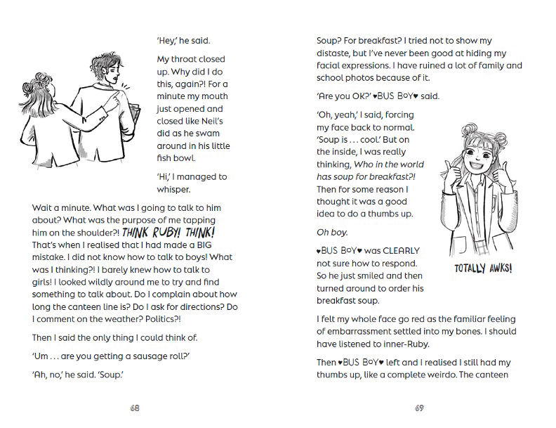

感谢您的阅读！
请将反馈信息发至：版权负责人
Email：Rights@nurnberg.com.cn
安德鲁·纳伯格联合国际有限公司北京代表处
北京市海淀区中关村大街甲59号中国人民大学文化大厦1705室, 邮编：100872
电话：010-82504106, 传真：010-82504200
公司网址：http://www.nurnberg.com.cn
书目下载：http://www.nurnberg.com.cn/booklist_zh/list.aspx
书讯浏览：http://www.nurnberg.com.cn/book/book.aspx
视频推荐：http://www.nurnberg.com.cn/video/video.aspx
豆瓣小站：http://site.douban.com/110577/
新浪微博：安德鲁纳伯格公司的微博_微博 (weibo.com)
微信订阅号：ANABJ2002


